Từ ngày 03/06/2024 đến ngày 07/06/2024 trường PTDTBTTH xã Mường Nhà tổ chức Hội thảo tập huấn bồi dưỡng sử dụng sách giáo khoa lớp 5 cho toàn thể giáo viên trong nhà trường theo Chương trình GDPT 2018 .
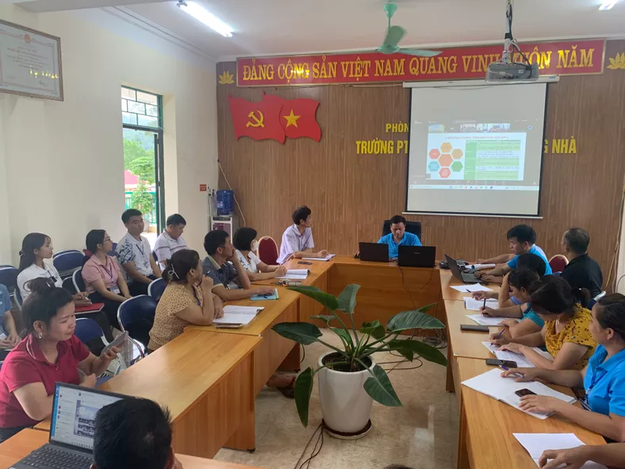
( Toàn cảnh buổi tập huấn nghiêm túc đúng quy định của GV trường PTDTBT TH xã Mường Nhà)
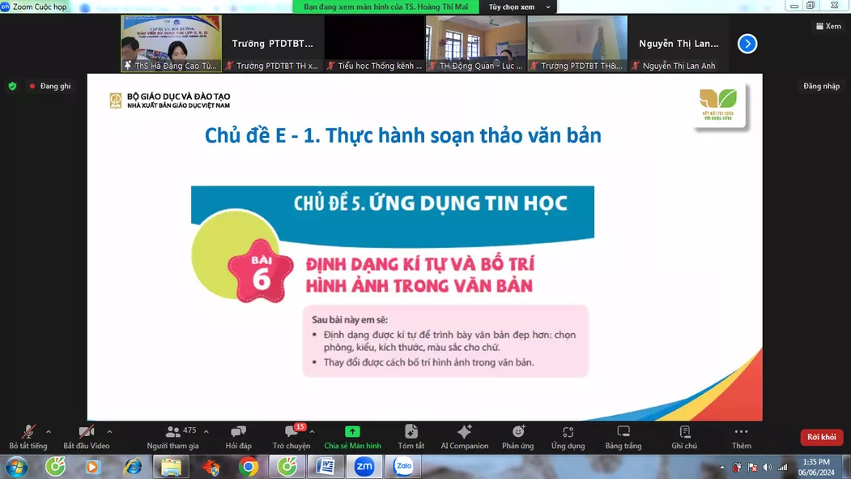

Hội thảo được tổ chức nhằm mục đích chuẩn bị tốt nhất về Tài liệu, giáo viên sử dụng tốt sách giáo khoa lớp 5. Bồi dưỡng cho tất cả giáo viên năm học 2024 – 2025 và cán bộ quản lí theo tiến độ thời gian quy định.
Song song với đó, các tài liệu phục vụ công tác tập huấn, bồi dưỡng giáo viên sử dụng sách giáo khoa lớp 5 như: Sách giáo khoa điện tử, Video clip giới thiệu sách giáo khoa, tài liệu tập huấn bồi dưỡng giáo viên sử dụng sách giáo khoa của từng môn học … được đăng tải và cập nhật thường xuyên trên nền tảng taphuan.nxbgd.vn của NXBGDVN
Dưới đây là một số hình ảnh các buổi tập huấn của đội ngũ giáo viên trường PTDTBTTH xã Mường Nhà:
